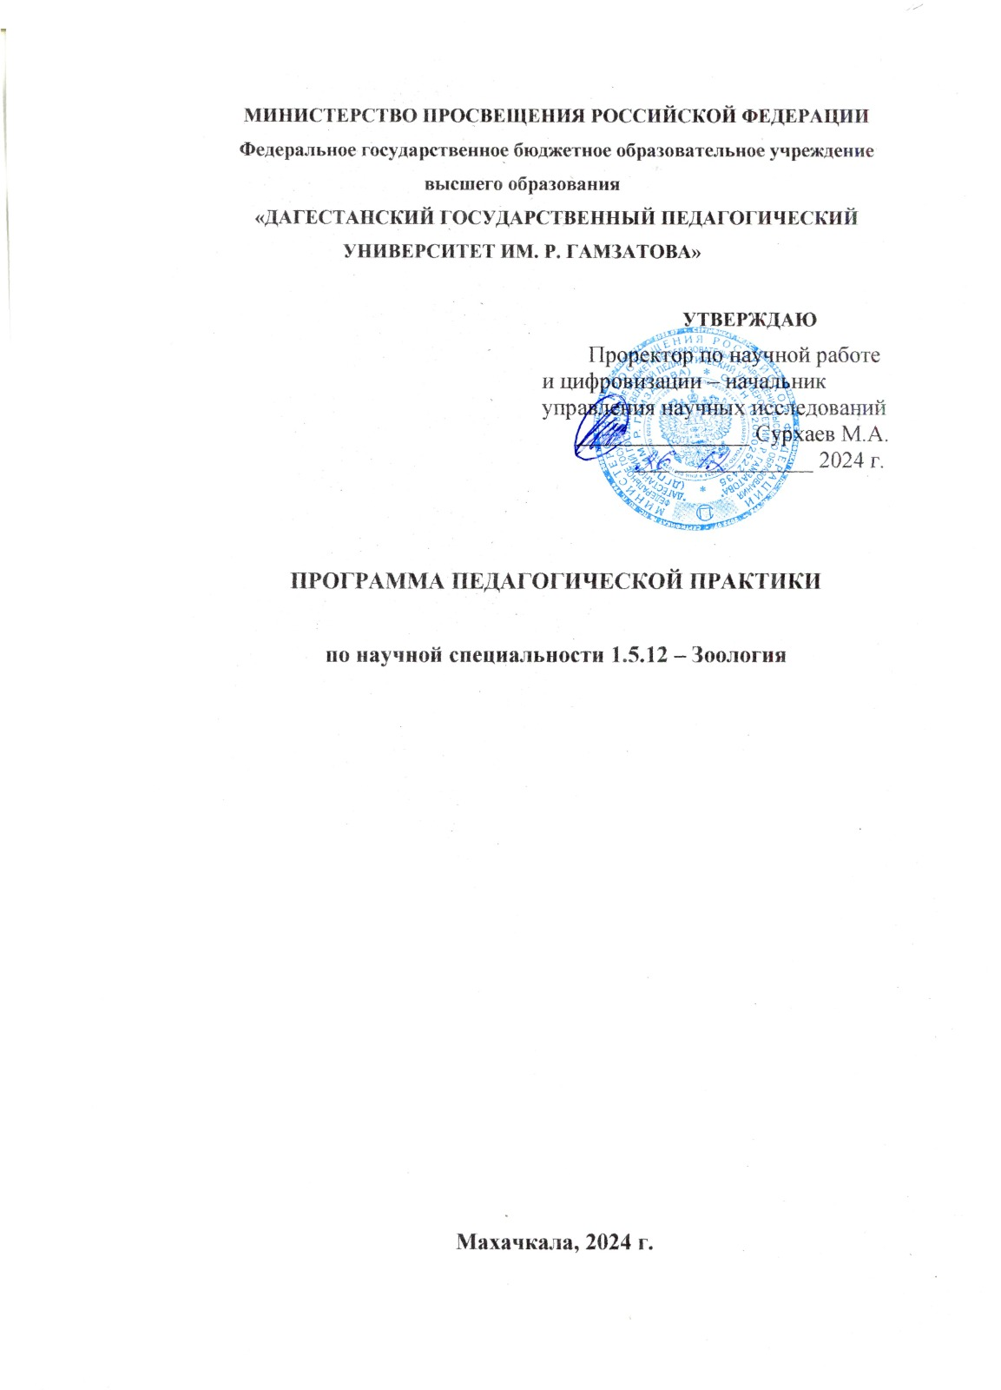

Программа педагогической практики составлена в соответствии с Федеральными государственными требованиями к структуре программ подготовки научных и научно-педагогических кадров в аспирантуре, условиям их реализации, срокам освоения этих программ с учетом различных форм обучения, образовательных технологий и особенностей отдельных категорий аспирантов, утвержденными приказом Министерства науки и высшего образования Российской Федерации от 20 октября 2021 г. № 951.

Научная специальность 1.5.12 – Зоология.

Разработчик (и):_Гаджиева С.С., к.б.н., доцент кафедры биологии, экологии и методики преподавания
Рабочая программа Педагогической практики одобрена:
на заседании кафедры биологии, экологии и методики преподавания от «__» __________ 20___г., протокол № _____
Зав. кафедрой _________________ ________________________
(подпись) (Ф.И.О.)

Рабочая программа Педагогической практики утверждена на заседании Совета факультета __________________________________________________ от «___» ___________ 20___г., протокол № _____

Декан факультета __________________ ___________
(подпись) (Ф.И.О.

Содержание

- Цели освоения педагогической практики.....................................................5
2. Планируемые результаты обучения при прохождении практики..............6
3. Место педагогической практики в структуре образовательной программы..7
4. Форма проведения педагогической практики...............................................9
5. Место и время проведения педагогической практики..................................9
6. Структура, организация и содержание педагогической практики.............10
7. Научно-исследовательские и научно-производственные технологии, используемые на педагогической практике........................................................11
8. Учебно-методическое обеспечение самостоятельной работы аспирантов на педагогической практике.......................................................................................11
9. Формы промежуточной аттестации (по итогам педагогической практики).12
10. Учебно-методическое и информационное обеспечение педагогической практики..................................................................................................................14
11. Материально-техническое обеспечение педагогической практики............16

- Цели освоения педагогической практики

Практика является обязательным разделом ОПОП ППО аспирантуры. Это особый вид учебных занятий, непосредственно ориентированных на профессионально - практическую подготовку аспирантов.
При реализации ОПОП ППО аспирантуры предусматривается педагогическая практика.
Во время педагогической практики аспирантам необходимо овладеть профессиональными умениями в соответствии с Федеральными требованиями к структуре основной профессиональной образовательной программы послевузовского профессионального образования (аспирантура), утвержденные приказом Министерства образования и науки РФ от 16 марта 2011 г. № 1365. Основной целью педагогической практики аспирантов является реализация применения профессиональных знаний и умений в практической деятельности, в профильных классах старшей ступени общеобразовательной школы или в вузе. Данная практика для аспирантов является одной из форм профессионального обучения и становления их как профессионала – педагога.
Целями педагогической практики являются:
- совершенствование опыта целостной педагогической деятельности, профессиональных и методических умений в условиях профильной общеобразовательной школы или в других образовательных учреждениях среднего и высшего профессионального образования.
-формирование умений самостоятельной организации воспитательно-образовательного процесса в условиях профильного обучения или в других образовательных учреждениях среднего и высшего профессионального образования,
- формирование умений осуществления педагогического наблюдения и анализа педагогической действительности,
-развитие интереса к педагогической деятельности, творческого подхода к организации данной деятельности на старшей ступени профильной школы, или в других образовательных учреждениях среднего и высшего профессионального образования, формирование педагогического мышления,
-приобретение профессионально значимых качеств личности педагога,
-формирование навыков самовоспитания, самообразования и развитие
потребности в постоянном самосовершенствовании.

Задачи педагогической практики:
Задачи педагогической практики определяются в соответствии с поставленными выше целями и отличительными особенностями аспирантуры как высшего звена вузовского образования. Общими задачами практики являются:
- уметь решать непредвиденные производственные и организационные ситуации, сложившиеся в ходе педагогической деятельности во время прохождения педагогической практики,
- овладеть навыками самостоятельного ведения воспитательно-образовательной работы: в области преподавания профильных дисциплин, в применении традиционных и нетрадиционных технологий образования в учебном процессе,
- совершенствовать опыт проектирования образовательной среды для формирования профессионально значимых компетенций обучающихся профильной школы или других образовательных учреждениях среднего и высшего профессионального образования
- формировать профессионально значимые качества личности будущего педагога,
- ознакомиться с передовым педагогическим опытом посредством общения и посещения разнообразных видов занятий педагогов профессионалов,
- совершенствовать интеллектуальные способности и коммуникативные умения в процессе педагогической деятельности,
- формировать навыки самовоспитания, самообразования, проектирование дальнейшего образовательного маршрута и профессиональной карьеры.

2. Планируемые результаты обучения при прохождении практики

В результате прохождения данной педагогической практики аспирант должен приобрести следующие общие практические навыки, умения.
УМЕТЬ:
- выявлять взаимосвязи воспитательного и учебного процессов в профильной школе, использовать результаты педагогических исследований для совершенствования образовательного процесса,
- применять результаты собственного педагогического поиска, выбора и создания гибких образовательных стратегий для внедрения в процесс обучения профильной школы, образовательных учреждениях среднего и высшего профессионального образования,
- реализовывать учебные планы, основные образовательные программы, а также программы элективных курсов профильного образования на уровне, который соответствует установленным государственным образовательным стандартам,
- определять конкретные воспитательно-образовательные задачи, исходя из общих целей воспитания с учетом возрастных и индивидуальных особенностей старшеклассников и социально-психологических особенностей коллектива,
- осуществлять текущее и перспективное планирование педагогической деятельности в условиях профильной школы, образовательных учреждениях среднего и высшего профессионального образования,
- строить взаимоотношения с коллегами, находить, принимать и реализовывать управленческие решения в своей профессиональной деятельности,
- актуализировать процесс профессионального самоопределения обучающихся за счет специальной организации их деятельности,
- анализировать и обобщать передовой педагогический опыт и личный опыт работы в образовательном учреждении.
ВЛАДЕТЬ:
- методами педагогических исследований, основами научно-мето-дической и учебно-методической работы и организацией коллективной работы в профильной школе, образовательных учреждениях среднего и высшего профессионального образования,
- современными технологиями преподавания, отражающими специфику предметной области.

3. Место педагогической практики в структуре образовательной программы
Педагогическая практика входит в раздел 2.2.1 - Практика в соответствии с Федеральным государственным стандартом и основной профессиональной образовательной программы послевузовского профессионального образования (аспирантура) и предусматривается учебным планом соответствующих подразделений ДГПУ, осуществляющих подготовку аспирантов.
 | Наименование дисциплины | Содержание дисциплины | Трудоёмкость  Зачетные единицы/часы (всего)
2.2.1 | Практика | Педагогическая практика | Зачетные ед.  час.
Педагогическая практика является обязательным этапом обучения аспиранта и представляет собой вид учебных занятий, непосредственно ориентированных на профессионально-практическую подготовку обучающихся.
Необходимость введения педагогической практики в качестве обязательной обуславливается:
- повышением профессионализма, формированием дидактической культуры обучающегося, которая обеспечивает его готовность к продуктивному взаимодействию с субъектами воспитательно-образовательного процесса в современных условиях учреждения образования,
- необходимостью адаптировать аспирантов к будущей профессионально-педагогической деятельности на старшей ступени профильной общеобразовательной школы или образовательных учреждениях среднего и высшего профессионального образования,
В процессе педагогической практики теоретические знания используются для решения конкретных практических задач, обеспечивая соединение теоретической подготовки с практической деятельностью в образовательных учреждениях.
В период педагогической практики, обучающиеся в аспирантуре должны получить представление о двух основных составляющих деятельности современного преподавателя, работающего в профильной школе или в других образовательных учреждениях среднего и высшего профессионального образования: преподавательской и методической. Если первая составляющая более наглядна для аспиранта: проведение уроков разного типа и вида, то методическая работа преподавателя для аспиранта остается «непознанной зоной» и достаточно новой областью познания: разработка рабочих программ элективных курсов, проектная деятельность, организация воспитательной работы с обучающимися профильной школы, СПО или ВПО и др. Именно педагогическая практика даст возможность аспирантам увидеть всю полноту деятельности преподавателя, работающего на старшей ступени профильной школы, в СПО или ВПО учреждениях.
Педагогической практике предшествует факультативные дисциплины курсов «Преподаватель высшей школы».

4. Форма проведения педагогической практики

Педагогическая практика является одной из форм профессионально-практической подготовки аспирантов в высшей школе и проводится на старшей ступени профильной общеобразовательной школы или в образовательных учреждениях среднего и высшего профессионального образования, обладающих необходимым кадровым и научно-техническим потенциалом.
Педагогическая практика является одним из наиболее сложных и много аспектных видов учебной работы аспирантов. На период практики аспиранты:
- становятся членами педагогического коллектива образовательного учреждения, осуществляющего профильную подготовку, и принимают участие во всех сферах его деятельности,
- включаются в учебно-методический процесс с целью реализации педагогических моделей, методик и технологий и приемов обучения на практике в профильной школе или в образовательных учреждениях среднего и высшего профессионального образования,
- сотрудничают с педагогическим коллективом образовательного учреждения (изучают организацию воспитательно - образовательного процесса, опыт высококвалифицированных преподавателей и т.д.).

5. Место и время проведения педагогической практики
В соответствии с учебным планом аспиранты направляются на педагогическую практику.
Приказом по университету аспиранты направляются на педагогическую практику на базы практик, которые определяются руководителем педагогической практики и согласуются с соответствующими подразделениями, отвечающими за организацию учебного процесса в аспирантуре. Время прохождения педагогической практики определяется учебным планом аспирантуры данного направления.
Руководителями педагогической практики аспирантов являются преподаватели межвузовской кафедры общей и вузовской педагогики, занимающиеся педагогической деятельностью, имеющие ученую степень и квалификацию преподаватель высшей школы.
Руководство педагогической практикой аспирантов возлагается на руководителя данной практики, утверждается приказом по университету с согласия аспирантуры и межвузовской кафедрой общей и вузовской педагогики ДГПУ, отвечающими за данный процесс.

6. Структура, организация и содержание педагогической практики
Общая трудоемкость педагогической практики в целом составляет 6 зачетных единицы, 108 часов.
Содержание педагогической практики носит бинарный характер. Это значит, что практика включает аспирантов в те виды деятельности, в процессе которых у них формируются различные стороны педагогических умений: находить наиболее рациональные конструктивные, технологические, организационные и педагогические решения, хорошо ориентироваться в методиках и технологиях обучения и воспитания, ставить и решать принципиально новые вопросы, направленные на модернизацию системы профильного обучения.
Подготовка будущего профессионала педагога на уровне аспирантуры включает подготовку в двух основных направлениях:
- педагога - преподавателя, владеющего современными образовательными технологиями, умениями определять и выбирать методы, формы и средства обучения; создавать творческую атмосферу в образовательном процессе
- педагога – воспитателя, умеющего активно проявлять свою субъектную позицию, вносить необходимые коррективы в воспитательный процесс, применять современные технологии воспитания с учетом возрастных и индивидуальных особенностей личности обучающегося.
7. Научно-исследовательские и научно-производственные технологии, используемые на педагогической практике
В рамках педагогической практики используются:
*диалоговые технологии, связанные с созданием коммуникативной среды, расширением пространства сотрудничества в ходе постановки и решения воспитательно-образовательных задач,
*технология профессиональной социализации, направленная на создание профессионально-ориентированной среды за счет использования компьютерных технологий, организации продуктивного общения в процессе овладения будущей профессией педагога и организации преемственной практики,
*информационные технологии, позволяющие эффективно организовать самостоятельную работу, индивидуализировать процесс обучения, активизировать познавательную деятельность обучающихся,
* технологии интерактивного обучения, позволяющие в процессе обучения и воспитания устанавливать диалоговое взаимодействие таким образом, чтобы активизировать познавательный процесс и превратить процесс обучения в диалектическую инверсионную систем

8. Учебно-методическое обеспечение самостоятельной работы аспирантов на педагогической практике

Самостоятельная работа аспиранта на педагогической практике включает:
- изучение методического опыта и системы учебной работы преподавателя, работающего в профильных классах общеобразовательной школы или в учреждениях профессионального образования (под руководством преподавателя),
-разработка элективных курсов и курсов по выбору для обучения обучающихся профильной или профессиональной школы (под руководством преподавателя и руководителя педагогической практики),
- составление тематического и поурочного планов и конспектов уроков и других занятий (под руководством преподавателя и руководителя педагогической практики),
- подготовку и проведение уроков и других занятий в профильных классах или на 1-2 курсах профильной школы (под руководством преподавателя и руководителя педагогической практики),
- планирование и проведение воспитательной работы с обучающимися профильной школы (под руководством классного руководителя и руководителя педагогической практики).
По результатам практики составляется отчет в формах, предусмотренных рабочими программами подразделения, отвечающего за практику.

9. Формы промежуточной аттестации (по итогам педагогической практики)
В конце педагогической практики в учебном учреждении (на базе практики) проводится итоговая конференция, на которой аспиранты выступают с отчетом о проделанной педагогической работе. Преподаватели и руководители практики дают оценку работе аспирантов. Эта оценка выражается качественной характеристикой и отметкой в баллах. В пятидневный срок после окончания педагогической практики аспиранты сдают документацию руководителю практики. Не позднее чем через 10 дней после окончания данной практики проводится заключительная конференция на кафедре педагогики, где обсуждаются итоги практики, анализируется воспитательно-образовательная деятельность аспирантов за весь период практики, корректируется итоговая отметка за практику. По итогам педагогической практики аспирантам выставляется дифференцированный зачет (отметка).
Оценка и балл | Уровень освоения ЗУН | Критерии
«Отлично» | Повышенн ый уровень - III | Оценка «отлично» выставляется аспиранту, если он глубоко и прочно усвоил программный материал практики, исчерпывающе, последовательно, четко и логически стройно его излагает, умеет тесно увязывать теорию с практикой, свободно справляется с задачами, вопросами и другими видами применения знаний, причем не затрудняется с ответом при видоизменении заданий, использует в отчете материал разнообразных литературных источников, владеет разносторонними навыками и приемами выполнения практических задач, предлагает собственное аргументированное видение проблемы
«Хорошо» | Базовый уровень - II | Оценка «хорошо» выставляется аспиранту, если он твердо знает материал, грамотно и по существу излагает его в отчете, не допускает существенных неточностей в ответе на вопрос, правильно применяет теоретические положения при решении практических вопросов и задач, владеет необходимыми навыками и приемами их выполнения
«Удовлетворительно» | Пороговый уровень - I | Оценка «удовлетворительно» выставляется аспиранту, если он имеет знания только основного материала, но не усвоил его деталей, допускает неточности, недостаточно правильные формулировки, нарушения логической последовательности в изложении программного материала, испытывает затруднения при выполнении практических работ
«Неудовлетворительно» | ЗУН не освоены | Оценка «неудовлетворительно» выставляется аспиранту, который не знает значительной части программного материала, допускает существенные ошибки, неуверенно, с большими затруднениями выполняет практические работы

Оценка профессиональных умений аспиранта на базе
образовательной организации .

1. Базовая подготовка:
- знания по базовым предметам курсам в соответствии с программой обучения в ВУЗе
- владение материалом для организации и проведения занятий на базе практики (типовое учреждение),
- владение методикой воспитательной работы.
2. Методическая подготовка:
- умение составлять тематическое планирование и план воспитательной работы
- умение отобрать материал для конкретного занятия (внеаудиторного занятия, мероприятия)
- умение установить контакт с аудиторией.
- умение организовать работу с обучающимися на занятиях и во внеурочное время
- умение разрабатывать систему контроля и оценки выполнения обучающимися всех видов работ
- умение выполнить самоанализ занятия (внеаудиторного мероприятия) анализ занятия коллеги
3. Отношение к делу:
- дисциплинированность
- инициатива и самостоятельность в подготовке занятия
- стремление повышать свой профессиональный уровень
- культура общения с коллегами и обучающимися.

10. Учебно-методическое и информационное обеспечение педагогической практики
Основная литература
- Губанова, М. И. Педагогическое взаимодействие [Текст]: учеб. пособие / М. И. Губанова; Кемеровский гос. ун-т, Межвузовская кафедра общей и вузовской педагогики.- Кемерово , 2010 .- 95 с.
- Касаткина, Н. Э. Реализация профильного обучения учащейся молодежи в регионе. В 3-х ч. [Текст]: учебно-методический комплект / Н. Э. Касаткина и др. - Кемерово: КРИПКиПРО , 2009
- Касаткина, Н. Э. Современные средства оценивания результатов обучения [Текст]: учеб. пособие / Н. Э. Касаткина, Т. А. Жукова ; Кемеровский гос. ун-т, Межвузовская кафедра общей и вузовской педагогики.- Кемерово , 2010 .- 203 с
- Педагогическая практика студентов [Текст] : учеб.- метод. пособие / Кемеровский гос. ун-т, Межвузовская кафедра общей и вузовской педагогики ; [сост. Боброва Н. А. [и др.] .- Томск : Изд-во Томского ун-та , 2009 .- 108 с.
- Сергеева, В. Л. Профильное обучение в общеобразовательном учреждении [Текст]: учебно-методическое пособие / В. П. Сергеева, И. Л. Ляпко.- М. : Перспектива, 2011 .- 162 с
- Организация профориентационной работы в условиях образовательной практики: учеб.-метод. пособие / сост. Н.Э. Касаткина, Т.А.Жукова,Т.Б.Игонина,С.Л.Лесникова,Е.С.Мичурина,И.В.Тимонина,Г.Г.Тупикина; Кемеровский гос. ун-т.- Кемерово, 2012.-146 с.

Дополнительная литература
- Ананьин Г.Е. О системном подходе в воспитании [Текст] / Педагогика.-2011.-№ 8
- Артемова Л.К. Профильное обучение: опыт, проблемы, пути решения
[Текст] // Педагогическое образование и наука.-2003,-№1 .-с 46-51
3.Батаршев А.В. Психолого-педагогическая концепция самореализации педагога профессиональной школы [Текст] //Педагогика.-2011.-№ 9
4.Безрукова В.С. Воспитаниеведение как новая педагогика [Текст] /Педагогика.-2011.-№ 9

11. Материально-техническое обеспечение педагогической практики
Для проведения педагогической практики соответствующее подразделение оснащается техническими средствами в количестве, необходимом для выполнения целей и задач практики: аудио- и видеозаписывающей и воспроизводящей аппаратурой, портативными и стационарными компьютерами.

